# **LISP + makro Vykaz_vymer, Vykaz_vymer_sit**

**1. KUBATURY Z PŘÍČNÝCH ŘEZŮ**

**Před spuštěním LISPU:**  
Lisp vytvoří textový soubor v adresáři výkresu, následně Excel potřebuje najít tento textový soubor opět ve svém adresáři. Já si pro pořádek a přehlednost vytvářím pro výpočet kubatur samostatnou složku, kde vše proběhne a mám přehled, ale každý si může postup zvolit dle svého uvážení. Důležitá je pouze podmínka stejného adresáře pro exportovaný textový dokument a Excelovský sešit.  
  
Lisp Vykaz_vymer je uložený klasicky na **G:\Knihovna\Cad\Lispy**, sešit Vykaz_vymer_vychozi.xlsm s návodem se nachází v **G:\Knihovna\Cad\Lispy\Vykaz_vymer.**  
  
1) Ve výkresu s příčnými řezy si řezy naskládáme pod sebe, není nutné zarovnávat na osu.  
2) Pro staničení, pokud nemáme, si vytvoříme samostatnou hladinu, podobně jako pro kubatury.  
Staničení se započítá, i pokud v něm nejsou žádné křivky, všechny hodnoty v něm budou nulové, jen musí toto staničení být v hladině pro staničení.   
3) Necháme zapnuté pouze hladiny staničení a křivek, které chceme použít pro výpočet kubatur.  
Názvy všech hladin jsou na uživateli, název bude přenesen do výstupního souboru a slouží pro orientaci ve výkazu.  
**Od verze 2.0: Pro usnadnění práce s výstupem lze do názvu hladin vložit textový řetězec „+m2+“, resp. „+m+“**, bez uvozovek. Takto si označíme hladiny, které jsou v řezech vykresleny jako plochy (proto „+m2+“) – a výsledné kubatury požadujeme jako objem, resp. jsou vykresleny křivky jako délky (můžeme tedy do názvu hladiny přidat „+m+“) – výsledná kubatura bude plošná. **U takto označených hladin se ve výstupním sešitu vytvoří pouze jeden sloupec, a uživatel se vyhne ručnímu skrývání nepotřebných sloupců.**  
Příklad:  
název hladiny „kub_vykop+m2+“ -> bude spočítán jen celkový objem v m3;  
název hladiny „kub_ohumusovani+m+“ -> bude spočítána pouze výsledná plocha;  
název hladiny „kub_nasyp“ -> ve výstupu se objeví spočítaná jak plocha z délek křivek, tak objem z ploch v příčných řezech.  
Nevytvářel jsem kvůli této funkci nové instruktážní video, věřím, že je to logické a pochopitelné.  
4) Zkontrolujeme, jestli se text staničení nachází vertikálně vždy mezi křivkami pro jednotlivé řezy. Ve většině případů by se mělo jednat o formalitu, ale předcházíme tím vzniku chyb. Text staničení může obsahovat desetinnou tečku i čárku, stejně tak i „km “ před samotným číslem.  
Od poslední verze není potřeba rozbíjet Mtexty staničení, lisp zpracuje Text i Mtext.  
5) **Můžeme spustit Lisp Vykaz_vymer stejnojmenným příkazem**. Všechna staničení i křivky vybereme násobným výběrem, Lisp si vše probere sám a vytvoří textový soubor v cílové složce.

**Poté, co Lisp a export úspěšně proběhne, otevřeme Vykaz_vymer_vychozi.xlsm**.  
Ve stejném adresáři se musí nacházet textový soubor vytvořený Lispem.

V Excelu klikneme na tlačítko „Spočítej kubatury“, vytvoří se nový sešit s aktuálním datem a časem v názvu. S původním Excelem nic neděláme, sám se uzavře, zůstane otevřený nově vytvořený výkaz výměr.

V novém sešitu již pouze skryjeme nepotřebné sloupce s neplatnými jednotkami (např. když vím, že pro výkopy potřebuji v příčném řezu vstup v *m2*, sloupec s *m* skryji; naopak u geosyntetiky z příčného řezu vstupuje délka v *m*, skryji sloupec s *m2*, atd.). Tento krok lze nyní vypustit, pokud uživatel pomocí názvu hladiny dopředu určí potřebné výsledné jednotky (viz *bod 3)*).

Nově vytvořený sešit lze libovolně upravovat, při dalším spuštění výchozího sešitu se vždy vytvoří nový výstupní Excel.

Taktéž po úpravě křivek v řezech stačí znovu spustit Lisp, a Excel vytvoří nový aktuální soubor s nově spočítanými hodnotami. Když už se jednou výkres řezů na tento postup připravoval, je opětovné vytvoření aktuálních kubatur otázkou vteřin.

**Video**

[**https://autode.sk/3a4nSMQ**](https://autode.sk/3a4nSMQ)

2. KUBATURY ZE SITUACE

Lisp Vykaz_vymer_sit je uložený klasicky na **G:\Knihovna\Cad\Lispy**, sešit Vykaz_vymer_sit_vychozi.xlsm s návodem se nachází v **G:\Knihovna\Cad\Lispy\Vykaz_vymer.**

1) Necháme zapnuté pouze hladiny křivek a úseček, které chceme použít pro výpočet kubatur. Názvy všech hladin jsou na uživateli, název bude přenesen do výstupního souboru a slouží pro orientaci ve výkazu.  
**Pro usnadnění práce s výstupem lze do názvu hladin vložit textový řetězec „+m2+“, resp. „+m+“**, bez uvozovek. Takto si označíme hladiny, které jsou v situaci vykresleny jako plochy (proto „+m2+“) – a výsledkem bude součet těchto ploch, resp. jsou vykresleny křivky/úsečky jako délky (můžeme tedy do názvu hladiny přidat „+m+“) – výsledná kubatura bude délková. **U takto označených hladin se ve výstupním sešitu vytvoří pouze jeden řádek, a uživatel se vyhne ručnímu skrývání nepotřebných řádků.** Příklady viz výše.

2) **Můžeme spustit Lisp Vykaz_vymer_sit stejnojmenným příkazem**. Všechny křivky nebo úsečky vybereme násobným výběrem, Lisp si vše exportuje a vytvoří textový soubor v cílové složce.

**Poté, co Lisp a export úspěšně proběhne, otevřeme Vykaz_vymer_sit_vychozi.xlsm**.  
Ve stejném adresáři se musí nacházet textový soubor vytvořený Lispem.

V Excelu klikneme na tlačítko „Spočítej kubatury ze situace“, vytvoří se nový sešit s aktuálním datem a časem v názvu. S původním Excelem nic neděláme, sám se uzavře, zůstane otevřený nově vytvořený výkaz výměr.

V novém sešitu již pouze skryjeme nepotřebné řádky s neplatnými jednotkami (např. když vím, že pro úpravu pláně potřebuji kubatury v *m2*, řádek s *m* skryji; naopak u VDZ potřebuji délku v *m*, skryji řádek s *m2*, atd.). Tento krok lze nyní vypustit, pokud uživatel pomocí názvu hladiny dopředu určí potřebné výsledné jednotky (viz *bod 1)*).

Nově vytvořený sešit lze libovolně upravovat, při dalším spuštění výchozího sešitu se vždy vytvoří nový výstupní Excel.

Taktéž po úpravě křivek/úseček v situaci stačí znovu spustit Lisp, a Excel vytvoří nový aktuální soubor s nově spočítanými hodnotami. Když už se jednou výkres na tento postup připravoval, je opětovné vytvoření aktuálních kubatur otázkou vteřin.

Příklad výstupu kubatur ze situace:

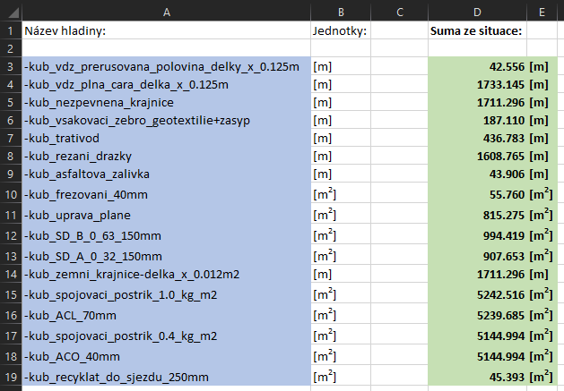

Obraťte se na mne s jakýmikoli dotazy, připomínkami či návrhy na vylepšení.  
  
  
 Pavel Kubeš